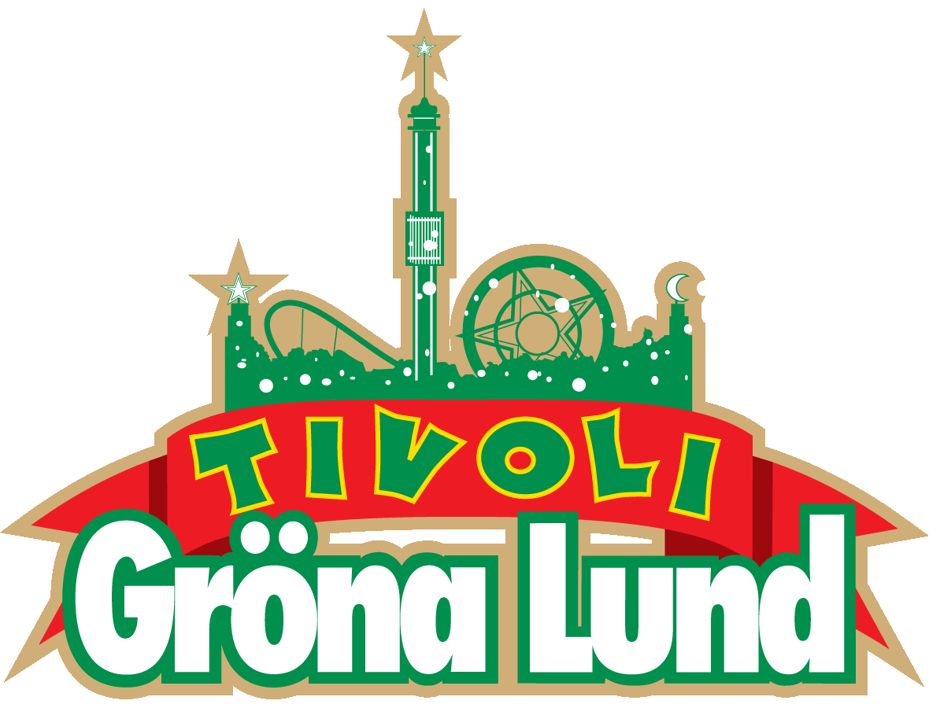

Pressmeddelande 2019-08-13

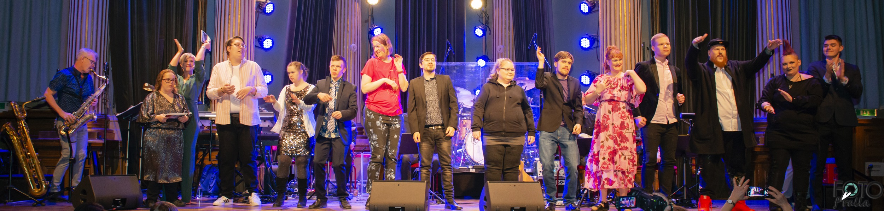FUNKISFESTIVALENS ARTISTER TILL GRÖNANS LILLA SCEN  
**Den 26 augusti är det dags för finalen av Funkisfestivalen, Sveriges största melodifestival för personer med kognitiv och neuropsykiatrisk funktionsnedsättning. Tidigare i år tävlade 22 artister i en semifinal som arrangerades på Nalen. Den 19 augusti får vi återse 10 av dessa artister på Gröna Lunds Lilla Scen, där det kommer bjudas på både rap, ballader, rock och pop.**

Funkisfestivalen är Sveriges största melodifestival för personer över 15 år med kognitiv eller neuropsykiatrisk funktionsnedsättning inom LSS. Det är ett årligt återkommande evenemang sedan 2011 och arrangeras av den ideella föreningen Funkisglädje. Varje kommun som väljer att delta ordnar egna tävlingar för att ta fram den artist som får representera sin kommun. Därefter har en semifinal arrangerats på Nalen i Stockholm, där 22 bidrag var med och tävlade. 10 av dessa semifinalister kommer nu till Gröna Lunds Lilla Scen den 19 augusti kl. 17.00 där de kommer bjuda på sång, dans och glädje.

– Det här är ett fantastiskt arrangemang med bara vinnare. De som vågar ställa sig på scenen och sjunga är vinnare för att de alls vågar. Vi som jobbar med och bakom artisterna lär oss något vid varje möte och publiken får insikt att ALLA kan med rätt stöd. Vi är så glada att få möjligheten att komma till Gröna Lund och uppträda och hoppas att fler förstår vikten av att låta kulturscenen ägas av många, säger Ann Epstein, projektledare och en av de två som jobbar deltid med Funkisfestivalen hela året.

– Funkisfestivalen är ett fantastiskt initiativ där alla får synas och alla får ta plats på sina villkor. Det ska bli väldigt kul att få se alla artisterna uppträda på Lilla Scen den 19 augusti, säger Annika Troselius, informationschef på Gröna Lund.

För mer informationkontakta Annika Troselius, Informationschef på telefon 0708-580050 eller e-mail [annika.troselius@gronalund.com](mailto:annika.troselius@gronalund.com). För pressbilder besök Gröna Lunds bildbank [www.bilder.gronalund.com](http://www.bilder.gronalund.com)

**Artisterna som uppträder på Gröna Lund 19 augusti är (utan någon inbördes ordning):**

Henkeman, Bilguun och Petra - Jag saknar dig mamma (egenskriven låt) (Sollentuna)  
Sofia Lindfors - My heart will go on (Botkyrka)  
Camilla Nilsson - Pink & Rock'n Roll (Solna)  
Patric Kauko - Inget stoppar oss nu (Sigtuna)  
Mustafa Aldahlaki - Min queen (Stockholm)  
Niclas Engemoen - Can you feel the love? (egenskriven låt) (Värmdö)  
Magnus Backius - Det är insidan som räknas (Gävle)  
Derun Amin - Uptown girl (Upplands-Bro)  
Karin Ahlinder Magnusson - Håll om mig (Sundbyberg)

Patrik Ingö – Ända in i kaklet (Täby)

Finalen äger rum den 26 augusti på Stockholm Waterfront och biljetter köps på Tickster.com. Mer information om Funkisglädje och Funkisfestivalen hittar du här: <https://www.funkisgladje.se/start.html>